Краткие рассказы о жизни и подвигах детей
- Леня Голиков
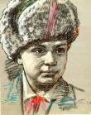
Рос он в деревне Лукино, на берегу реки Поло, что впадает в оз. Ильмень. Когда его родное село захватил враг, мальчик ушёл к партизанам. Не раз он ходил в разведку, приносил важные сведения в партизанский отряд – и летели под откос вражеские поезда, машины, рушились мосты, горели вражеские склады… Был в его жизни бой, который Лёня вёл один на один с фашистским генералом. Граната, брошенная мальчиком, подбила машину. Из неё выбрался гитлеровец с портфелем в руках и, отстреливаясь, бросился бежать. Леня – за ним. Почти километр преследовал он врага и наконец сразил его. В портфеле оказались очень важные документы, штаб партизан немедленно переправил их самолётом в Москву. Из Москвы пришёл приказ: наградить самой высшей наградой всех, кто захватил такие важные документы. Но они не знали, что захватил их один Лёня, которому было всего 14 лет. Так пионер Лёня Голиков стал Героем Советского Союза. Как-то партизаны решили взорвать поезд с немецкой боевой техникой. Когда паровоз подошёл к тому месту, где партизаны заложили мину, Лёня рванул шнур, и глухой взрыв потряс воздух. Когда партизаны бежали от ж./д., за ними началась погоня. Старший группы Степан был ранен. Лёня перевязал его и повёл раненого. Но Степан потерял сознание и не мог двигаться дальше. Выбиваясь из сил, Лёнька потащил Степана к лагерю… За спасение раненого товарища Лёню Голикова наградили медалью “За боевые заслуги”. А сколько ещё было боёв в его недолгой жизни! И ни разу не дрогнул юный герой, сражавшийся плечом к плечу со взрослыми. Он погиб под селом Острая Лука зимой 1943 года.
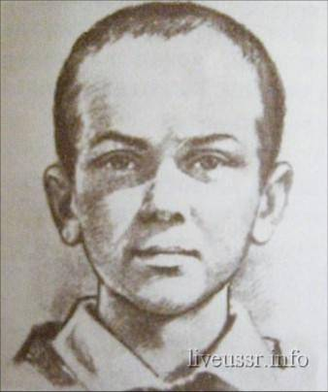
- Марат Казей
…Война обрушилась на белорусскую землю. В деревню, где жил Марат Казей с мамой – Анной Александровной, ворвались фашисты. Осенью Марату уже не пришлось ходить в школу, в пятый класс. Школьное здание фашисты превратили в свою казарму. Враг лютовал. За связь с партизанами была схвачена Анна Александровна Казей, и вскоре Марат узнал, что маму повесили в Минске. Гневом и ненавистью к врагу наполнилось его мужественное сердце. Вместе с сестрой Адой Марат ушёл к партизанам в Станьковский лес. Он стал разведчиком в штабе партизанской бригады. Проникал во вражеские гарнизоны и доставлял командованию ценные сведения. Используя эти данные, партизаны разработали дерзкую операцию и разгромили фашистский гарнизон в городе Дзержинске…Вместе с опытными товарищами Марат минировал железную дорогу. Участвовал в боях и неизменно проявлял отвагу, бесстрашие. Марат погиб в бою. Сражался до последнего патрона, а когда у него осталась лишь последняя граната, подпустил врагов поближе и взорвал их… и себя. За участие в боевых операциях юный партизан награждён медалью “За боевые заслуги”, медалью “За отвагу”, орденом Отечественной войны 1 степени. 9 мая 1965 г. Указом Президиума Верховного Совета СССР Марату Казею посмертно присвоено звание Героя Советского Союза.
- Валя Котик
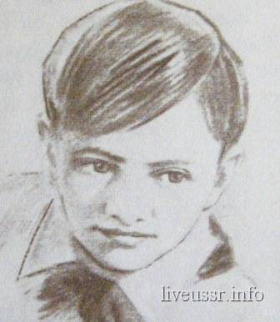
Родился 11 февраля 1930 года в селе Хмелёвка Шепетовского района Хмельницкой области. Учился в школе № 4 г. Шепетовки, был признанным вожаком своих ровесников. Когда в Шепетовку ворвались фашисты, Валя Котик вместе с друзьями решили бороться с врагом. Ребята собирали на месте боёв оружие, которое потом партизаны на возу с сеном переправили в отряд. Присмотревшись к мальчику, коммунисты доверили Вале быть связным и разведчиком своей подпольной организации. Он узнавал расположение вражеских постов, порядок смены караула. Фашисты наметили карательную экспедицию против партизан, а Валя, выследив гитлеровского офицера, возглавлявшего карателей, убил его…Когда в городе начались аресты, Валя вместе с мамой и братом Виктором ушел к партизанам. С партизанами совершали диверсии на железной дороге, сжигали немецкие склады с продовольствием. Был дважды ранен. В феврале 1944 г. Валя участвовал в освобождении города Славуты, а когда шли освобождать Изяслав, партизаны приняли бой. Танки врага били из пушек и пулемётов. Валя упал от страшной боли в животе и потерял сознание. Он очнулся на повозке, двигавшейся по полю. Открыл глаза – по небу неслись самолёты с красными звёздами на крыльях. Это последнее, что увидел Валя в жизни, в свои 14…2 мая 1945 г. Валя Котик посмертно награждён орденом Отечественноё войны 2-й степени. А в июне 1958 г. Указом Верховного Совета СССР ему присвоено звание Героя Советского Союза.

- Зина Портнова
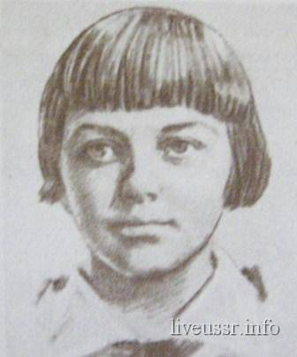
Война застала ленинградскую пионерку Зину Портнову в деревне Зуя, куда она приехала на каникулы. Девочка вступила в подпольную молодёжную организацию “Юные мстители”. Она участвовала в дерзких операциях против врага, диверсиях, распространяла листовки, вела разведку. Устроившись работать официанткой в столовой, где питались фашистские офицеры, Зина подобрала момент и отравила суп, в итоге через 2 дня хоронили более ста офицеров, обедавших в тот день в столовой. После этого случая подпольщики переправили Зину в лес к партизанам, где она стала разведчицей. Два года юные подпольщики вели тайную войну против фашистов. Долго гитлеровцы старались напасть на их след, пока им не помог провокатор – бывший ученик Обольской школы Михаил Гречухин. Возвращаясь с задания, Зина напоролась на засаду. В тюрьме её били, пытали кто её товарищи, но она молчала. Девочку с косичками старались уговорить, предлагая еду, конфеты, отпустить домой в Ленинград к родителям. …Но она молчала. На одном из допросов Зине подвернулся момент, и она схватила пистолет. Выстрел – и офицер убит. Зина пыталась бежать к своим, в лес. Но у реки, когда кончились патроны, её схватили…Девочку расстреляли январским утром подле невысокой сосны, во Второй Баравухе, под Полоцком. Зина Портнова удостоена награды: ей присвоено звание Героя Советского Союза.

